Ostatnie testy przed wydaniem gry Together

Press kit

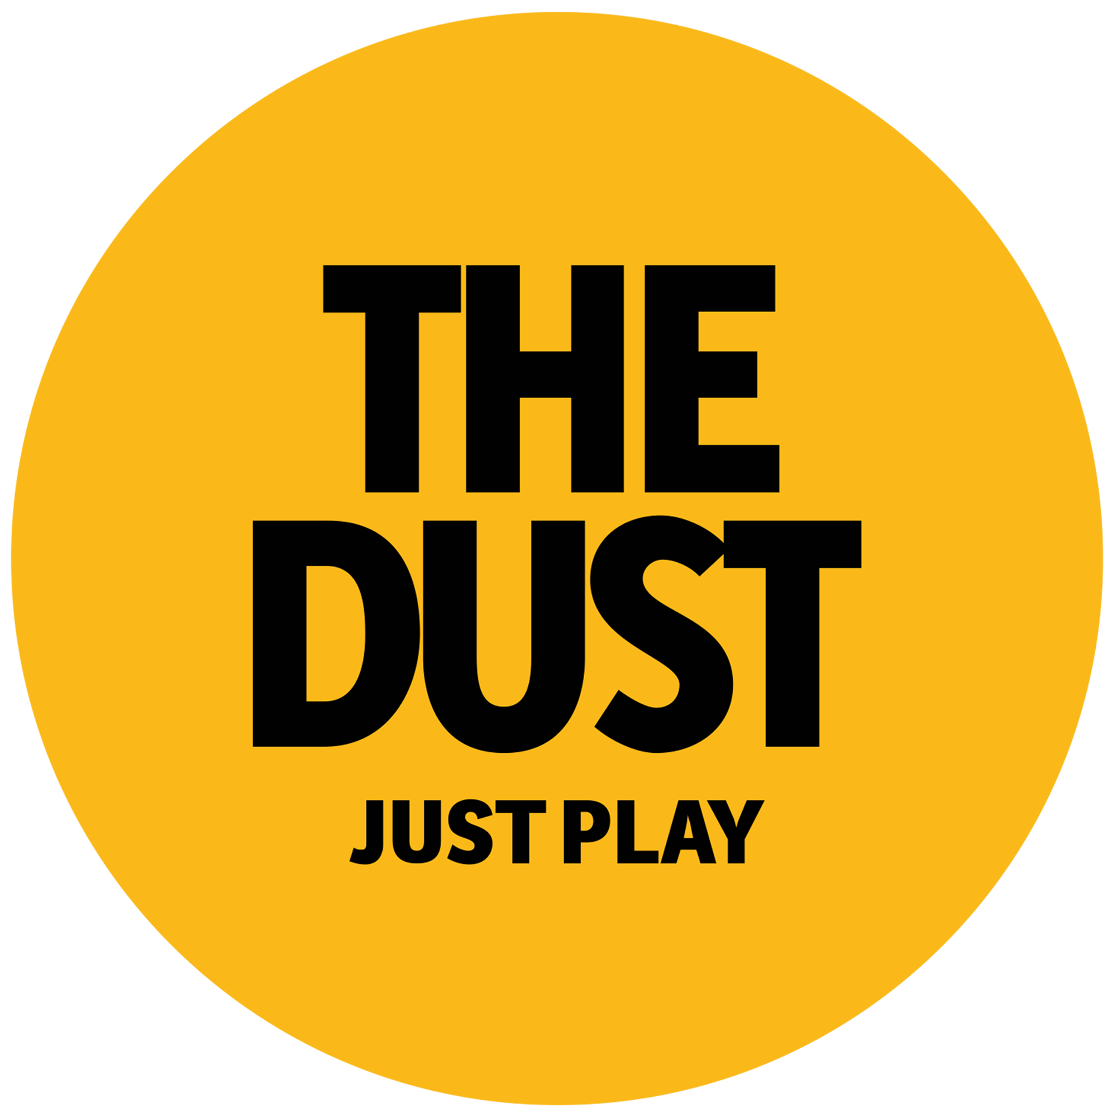
BY

The Dust podpisało umowę z Try Evidence

Czerwiec dla The Dust jest bardzo owocny. Właśnie została podpisana umowa z Try Evidence, która dotyczy silent reviews gry „Together”. To sygnał dla miłośników „Super Mario World” czy „Bubble Bobble”, że będą mogli już niedługo zagrać w nową indie platformówkę na konsolę Nintendo Switch. Try Evidence w ostatnim czasie wspierało takich producentów gier komputerowych jak Bloober Team SA czy Creepy Jar SA.

Try Evidence to wrocławska firma specjalizująca się w prowadzeniu badań doświadczeń graczy, analizy źródeł zastanych oraz przygotowaniem strategii marketingowych dla producentów i wydawców gier. Skupia się na różnych aspektach od biofeedbacku i neuromarketingu po silent reviews. W ostatnim czasie współpracowała w podobnym zakresie między innymi z producentem gier komputerowych Bloober Team SA oraz z niezależnym producentem gier z gatunku survival simulation Creepy Jar SA.

Podpisanie umowy współpracy na silent reviews pomiędzy The Dust a Try Evidence jest postawieniem kropki nad i przy grze „Together”. Teraz będzie ona przechodzić testy nadzorowane przez psychologów i specjalistów od gier, badania UX/graczy, w tym dane biometryczne. Twórcom zależy na tym, aby wydać grę w jak najlepszej jakości.

The Dust przewiduje również kontynuowanie współpracy przy innych grach spółki, w szczególności przy głównym projekcie "I, the Inquisitor" na motywach twórczości Jacka Piekary "Ja, inkwizytor".

Kilka słów o grze „Together”

„Together” jest grą platformową wykorzystującą potencjał sprawdzonej mechaniki z takich gier jak „Super Mario World” czy „Bubble Bobble”, w połączeniu z interesującą narracją oraz historią. „Together” umożliwia prowadzenie rozgrywek w trybie kooperacji, gdzie dwóch graczy może wspólnie realizować misje. The Dust zależało na tym, aby wolny czas można było spędzać razem i podróżować ramię w ramię podczas pokonywania trudności w wielu interesujących biomach. W trakcie wyprawy można pokolorować świat odbarwiony przez złą Monę Chrome! W grze jest dostępnych kilkanaście postaci inspirowanych na takich klasykach jak potwór Frankensteina, Robin Hood czy Buzz Astral, oraz posiadających różne zdolności, które pomogą graczom pokonać głównego przeciwnika. Gra jest skierowana do młodszej grupy odbiorców, ale osoby chcące wrócić do korzeni gamingu również znajdą w niej coś dla siebie. Tryb kooperacji umili spędzenie czasu w rodzinnym gronie, jak też na imprezie zapewniając doskonałą rozrywkę bez względu na wiek. Konsola Nintendo Switch jest pierwszym kanałem dystrybucji gry, ale w strategii wydawniczej rozważane są kolejne. Będą to PS4, Xbox oraz PC.

The Dust w social mediach:
Facebook: http://bit.ly/TheDustFacebook

Osoba do kontaktu:
Jakub Szymczak/ jakub.szymczak@thedust.pl
Julita Pacana/ media@thedust.pl

O spółce:

The Dust S.A. jest producentem i wydawcą gier. Spółka intensywnie rozwija produkcję gier własnych. Aktualnie pracuje nad grą osadzoną w świecie „Cyklu Inkwizytorskiego” na motywach twórczości Jacka Piekary oraz nad własnymi autorskimi symulatorami. Zgodnie ze strategią zamierza wydawać 5 gier rocznie.

Uzupełnienie działalności The Dust S.A. stanowi oferta szerokiej gamy narzędzi w obszarze advergamingu, tworzenie projektów z wykorzystaniem technologii AR i VR oraz produkcji gier mobilnych na zlecenie.

Spółka i jej produkcje zdobyły wiele istotnych nagród i wyróżnień branżowych, m.in. Effie Awards, Golden Arrow, Mobile Trends Awards, Impactor.

The Dust S.A. od kwietnia 2018 roku jest notowana na rynku NewConnect.

